В1-10. Закон Ома для неоднородного участка цепи

Допуск___________ Выполнение ______________ Защита_______

Введение
Ознакомьтесь с конспектом лекций и учебником. Запустите программу компьютерного моделирования. Выберите модель «Конструктор цепей постоянного тока». Прочитайте краткие теоретические сведения. Подготовьте конспект.
Цель работы
- Знакомство с компьютерным моделированием цепей постоянного тока.
- Экспериментальное подтверждение закона Ома для неоднородного участка цепи.

Краткая теория
Определение величины (силы) тока
$I=\frac{\text{dq}}{\text{dt}}$.
Закон Ома для участка цепи: величина (сила) тока, текущего по однородному (в смысле отсутствия сторонних сил) металлическому проводнику, пропорциональна падению напряжения $U$ на проводнике
$I=\frac{1}{R}U$,
где $R$ – сопротивление проводника.
Резистором называется устройство, обладающее заданным постоянным сопротивлением.
Реостатом называется переменное сопротивление.
Напряжением на участке цепи 1-2 называется физическая величина, определяемая выражением
$$U_{\text{12}}=ϕ_{1}−ϕ_{2}+E_{\text{12}}$$
Закон Ома для неоднородного участка цепи:
,
где $ϕ_{1}$ и $ϕ_{2}$ - потенциалы концов участка, - э.д.с., действующая на данном участке цепи.
Применяя закон Ома для неоднородного участка цепи, необходимо помнить о правиле выбора знаков: произведение IR следует брать со знаком «+», если направление обхода совпадает с направлением тока на этом участке, э.д.с. будет иметь знак «+», если её направление (от минуса к плюсу) совпадает с направлением обхода.
При этом надо иметь в виду, что вольтметр, подключённый к концам любого участка цепи, будет показывать разность потенциалов между точками подключения прибора, а направление отклонения стрелки прибора будет определяться параметрами внешней цепи.
Таким образом, закон Ома для полной цепи можно записать в виде
(1)
Из формулы (1) видно, что при I = 0 вольтметр покажет э.д.с. источника, включённого в данный участок цепи.

Методика и порядок измерений
В данной лабораторной работе изучается модель электрической цепи, содержащей на одном из своих участков источник электродвижущей силы (э.д.с.). На этом участке, в зависимости от соотношений между параметрами цепи, разность потенциалов между его крайними точками может менять знак, переходя через 0.
Внимательно рассмотрите окно опыта. Найдите все регуляторы и другие основные элементы. Зарисуйте в свой конспект схему опыта. Соберите на экране монитора замкнутую цепь, показанную на рис. 1.

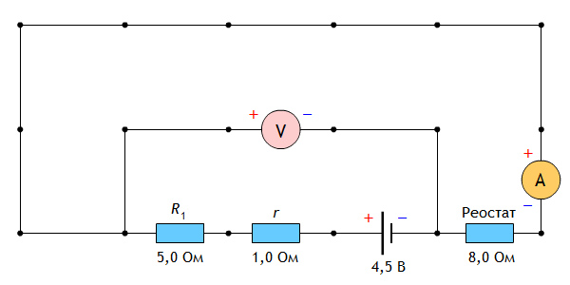
Рис.1.

1. Для этого сначала щёлкните левой кнопкой мыши в голубой кнопке, слева от значка источника тока, расположенного в окне «Элементы схемы».
2. Переместите маркер мыши на рабочую часть экрана, где расположены точки. Щёлкните левой кнопкой мыши в рабочей части экрана, где будет расположен источник тока.
3. Аналогичным образом разместите справа от источника тока резистор, играющий роль переменного сопротивления и амперметр.
4. Затем слева расположите резистор нагрузки R₁, резистор r – внутреннее сопротивление источника тока – и вольтметр, измеряющий напряжение на нагрузке.
5. Все элементы схемы соедините аналогичным образом между собой с помощью соединительных проводов так, как показано на рис. 1.
6. Установите значения параметров для источника тока и внутреннего сопротивления, указанные в таблице 1 для вашей бригады. Для этого щелкните левой кнопкой мыши на голубой кнопке значка «резистор с перекрещенным гаечным ключом», расположенной в окне «Управление».
7. Затем щёлкните на цифре, расположенной под элементом схемы, и на появившемся регуляторе установите необходимое числовое значение конкретного элемента схемы, которые указаны в таблице 1 для вашей бригады.
8. Установите сопротивление реостата R = 1 Ом. Измерьте значения тока и разности потенциалов (щёлкнув мышью по кнопке «Рассчитать») и запишите их в таблицу 2.
9. Увеличивая сопротивление реостата R каждый раз на 1 Ом, повторите измерения силы тока и разности потенциалов по пункту 8 и заполните таблицу 2.
10. Включите в схему второй источник питания, как показано на рис. 2, и установите значение R₂ и ₂, соответствующее номеру вашей бригады.
11. Проведите на второй схеме все измерения пп. 8, 9.

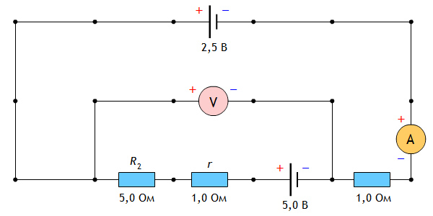

Рис.2.

Таблица 1
Значения э.д.с. (E₁ и Е₂), внутреннего сопротивления
источника r и R₁ и R₂

Бригада | 1 | 2 | 3 | 4 | 5 | 6 | 7 | 8
E₁, В | 4,5 | 5,0 | 5,5 | 6,0 | 6,5 | 7,0 | 7,5 | 8,0
Е₂,В | -2,5 | -3,5 | -4,0 | -3,5 | -3,0 | -4,5 | -5,0 | -5,5
r, Ом | 1,0 | 1,2 | `1,4 | 1,6 | 1,8 | 2,0 | 2,2 | 2,4
R₁, Ом | 8,0 | 7,5 | 7,0 | 6,5 | 8,5 | 9,0 | 9,5 | 10,0
R₂, Ом | 5,0 | 5,5 | 6,0 | 6,5 | 7,0 | 7,5 | 8,0 | 8,5

Таблица 2
Результаты измерений

№ | E₁=___ R₁ =__ r =___ |  |  | E₁=__ E₂=__ R₁ =__ R₂ =__ r =__
№ | R, Ом | U, В | I, А | R, Ом | U, В | I, А
1
2
…
10

Обработка результатов и оформление отчета
- На одном графике постройте зависимость показаний вольтметра (ось ординат) от силы тока для первой и второй схем (ось абсцисс).
- Экстраполируя оба графика до пересечения с осью ординат, определите по формуле (1) экспериментально установленное значение э.д.с. (Е₁) источника тока, включённого в неоднородный участок цепи, и сравните его с установочным значением.
- По тангенсу наклона прямой к оси I определите полное сопротивление участка для двух схем и сравните его значение с установочным.
- Для первой схемы определите внутреннее сопротивление источника тока, а для второй – сопротивление R₂. Сравните полученные значения с установочными.
- Рассчитайте погрешности измерений и запишите окончательный результат.

Контрольные вопросы
- Дайте определения понятий: разность потенциалов, э.д.с. источника тока, напряжение на участке цепи.
- Что называется сторонней силой? Какова её природа?
- Выведите Закон Ома в дифференциальной форме.
- Что называется удельным сопротивлением проводника? От чего оно зависит?
- Сформулируйте правила Кирхгофа для разветвлённых цепей.
- Выведите формулы сопротивлений батарей последовательно и параллельно соединённых резисторов.
- Сформулируйте закон Ома для полной цепи.
- Объясните принцип действия экспериментальной установки. В чём принципиальная разница первого и второго варианта схем?

Литература
1.Трофимова Т. И. Курс физики. М.: Высшая школа, 2004. Гл. 12. § 100.
2.Детлаф А. А., Яворский Б. М. Курс физики. М.: Высшая школа, 2000. Гл. 19

